OBSERVACIÓN DE AVES
Vista de lejos y parada.
- ¿Es grande o pequeña? (Menor que un gorrión, como un gorrión, entre un gorrión y una paloma, como una paloma…)
- ¿Es un ave alargada o redonda? Dibuja la silueta.
- ¿Tiene la cola larga o corta?
- ¿Tienen las patas muy largas, largas o cortas?
- ¿Dónde se posa?
Vista de cerca.
- ¿Tiene cuello corto o largo?
- ¿Qué forma tiene el pico? Dibújalo.
- ¿De qué color tiene las diferentes partes del cuerpo?
- ¿Qué hace?
Volando.
- ¿Es grande o pequeño?
- ¿Qué forma tienen las alas? Dibuja la silueta de vuelo.
- ¿Cómo es la cola? (Ahorquillada, escotada, cuadrada, cuña…)
- ¿Dónde la has visto volar? (Arrancando desde tierra, arrancando desde agua, revoloteando por hierbas o matas, saltando de árbol en árbol, volando rápido a ras de suelo, muy alto, a altura media).
- ¿Cómo vuela? (Siguiendo un camino recto, siguiendo un camino ondulado, batiendo las alas rápidamente, batiendo las alas poco a poco, batiendo las alas de vez en cuando, planeando, bate alas y planea).
Hábitat.
- ¿Dónde se encuentra más frecuentemente? (Campo abierto, por tierra, al borde del camino, sobre los árboles, en el agua, en bosques de ribera…).
- ¿Qué relación tiene con otras aves? (Vive sólo, junto a otras aves de su especie, junto a aves de parecida especie).
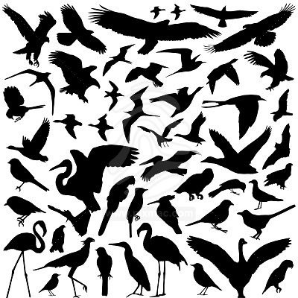
- ¿Hay muchos o pocos? (Menos de 5 ejemplares, más de 25 ejemplares, entre 5 y 25).
Otras observaciones
- Alimentación.
- Nidos
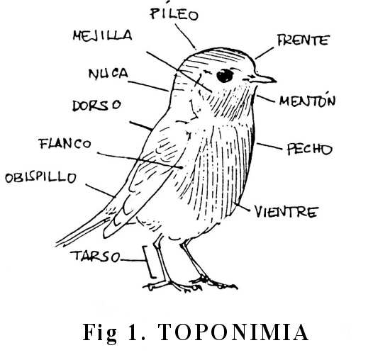
- Canto.

